*Melléklet az 56/2019. sz. képviselő-testületi határozathoz*

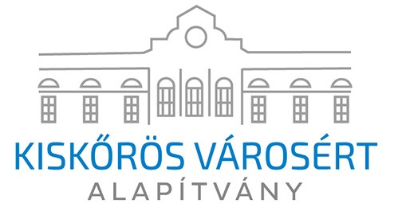

A Kiskőrös Városért Alapítvány 2018. évi beszámolója

Bevezető:

A Kiskőrös Városért Alapítvány több, mint negyed évszázada dolgozik a városban, és végzi áldásos tevékenységét Kiskőrösért, az itt élőkért. Célkitűzései között az élet minden területére kiterjedően szerepelnek vállalások, feladatok, a tehetséges fiatalokat segítve, a város kultúráját, hagyományápolását, értékeink őrzését támogatva. A kuratórium tagjai igyekeznek megfelelni minden elvárásnak és társadalmi munkában, szabadidejüket feláldozva állítják magukat a közösség szolgálatába egész évben, igen sok programmal, önálló szervezéssel, társrendezvénnyel színesítve a helyi közösségek mindennapjait.

2018-ban kilencszer ülésezett a kuratórium annak megfelelően, hogy milyen feladatokat kellett tervszerűen, vagy ad-hoc megoldani, a találkozásokon kívül azonban napi kapcsolatot tartunk fenn, és gyakran egyeztetünk a körülményekhez igazodva.

Az elmúlt év is sok nemes feladatot adott számunkra, mellyel úgy hisszük megerősíthettük a jó célokért munkálkodó alapítványok létjogosultságát.

Az egyik legfontosabb változás, hogy a kuratóriumnak két lelkes és lelkiismeretes tagja lett Molnár Elvira és Pethő-Szűcs Mária személyében, akik 2018. júniusában kapcsolódtak be az alapítványi munkába.

Nagy örömünkre szolgál, hogy vállalkozóink szívügyüknek érzik a város rendezvényeit, illetve jó ügyeket szolgáló kezdeményezéseknek a támogatását, amit alapítványunkon keresztül valósítanak meg, illetve juttatnak el az illetékesekhez. 2018-ban, a város 300 éves tricentenáriumának évében több, mint húsz vállalkozó segítette kisebb-nagyobb összeggel a májusi Városalapítók Napjának, a szeptemberi szüreti fesztiválnak a színvonalas megrendezését.   
Példaértékűnek tekinti az alapítvány azt a képviselői magatartást, mellyel a városatyák folyamatosan hozzájárulnak egy-egy konkrét célkitűzés megvalósításához. Így pl. 2015-ben a Városháza falán elhelyezett Petőfi dombormű elkészítéséhez. A képviselők többsége havi rendszerességgel utalja a felajánlását, van aki évi egy összegben teszi ezt, de olyanok is akadnak, akik még nem fizettek be képviselői tiszteletdíjukból.   
Beszámolóink évek óta tartalmazzák azon tervünket, melynek értelmében szeretnénk dr. Rónaszéki Aladárnak méltó emléket állítani a fürdő területén és a fürdőt róla elnevezni.

Nagy öröm számunkra, hogy erre végre sor kerülhetett és az idei Városi Napokon felavathattuk a Széri Varga Géza szobrászművész által készített alkotást, ami mintegy kétmillió forintba került.

Köszönjük a képviselő-testület erkölcsi támogatását és azon határozatát, döntését, mellyel városunk fürdője a jövőben a KISKŐRÖSI RÓNASZÉKI FÜRDŐ nevet viselheti.   
  
Tehetségek támogatása:

Király Csaba (hegedűn játszik) a Kecskeméti Kodály Zoltán Ének zenei gimnázium tanulója: 50 000 Ft

Suba Róbert parolimpikon : 79 200

Hétszínvirág tánccsoport: 190 000

Programjaink:

2018-ban is igen tartalmas évet zártunk, több új programelemmel is gazdagítva városunk kulturális értéktárát.

Verselj Kiskőrös!

A Költészet Napjának ünnepén versajándék mozgalmat hirdettünk, melynek köszönhetően a város közterein, fákon, bokrokon, jól látható közösségi helyeken, verstekercseket helyeztünk el. A harmadik alkalommal történő felhívásunk igen célirányos volt, hiszen a város születésnapja sok tevékenységet meghatározott. Így szerettük volna, ha 300 verset tudunk kihelyezni, de nagy meglepetésünkre és örömünkre, közel négyszáz vers érkezett az ünnepi évben. Ezek előkészítése, feltekercselése is igen nagy feladatot jelentett a kuratóriumnak. De óriási jelentőségűnek tartjuk, hogy egyre több önkéntest tudunk bevonni ténykedésinkbe, így a versek előkészítésébe és kihelyezésébe is többen bekapcsolódtak.

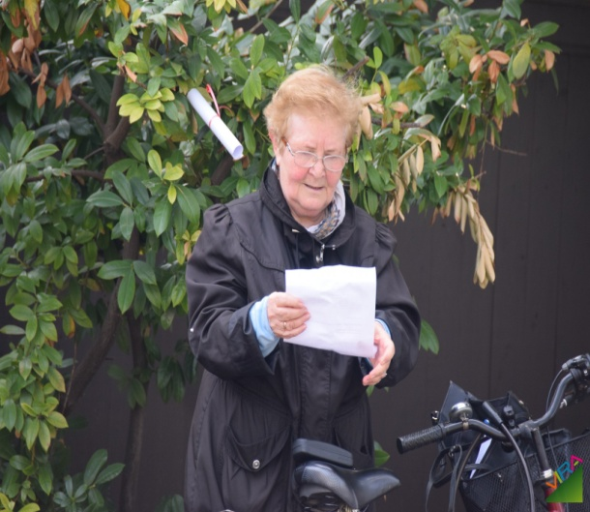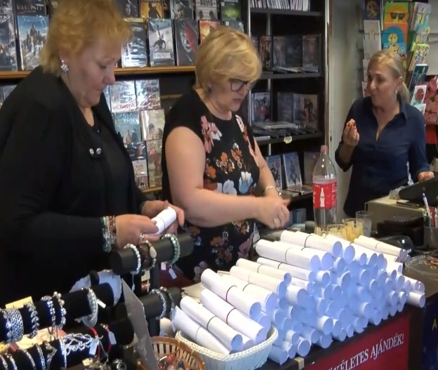

A város tojásfája

Nagy örömmel tapasztaltuk, hogy sokakat megszólított a város tojásfájának feldíszítése. A főtéri magnólia fára 1200 tojás került már az első alkalommal. Alapítványunk erre a napra is igyekezett hangulatos programlehetőséget biztosítani a családoknak. Húsvéti templomi alkalmat hirdettünk, melynek keretében Seffer Attila plébános beszélt a szép számú hallgatóságnak húsvét jelentőségéről. Baranyainé Kata állatsimogató kertjében élő nyusziknak örülhettek a gyerekek. Volt tojáskereső akció is. a gyerekek és családok nagyon élvezik ezt a programot és hálásak a színes tavaszi ünnepért. Fontos megjegyeznünk: a tojásfa feldíszítése nagy feladat, de még nagyobb kihívás a leszedése. Nem tartjuk szerencsésnek, hogy még télen is ott díszlik az adventi készülődéskor a fa, hiszen a gyermeknapon csak a létráról elérhető ágakat tudjuk leszedni, a tetejét sajnos nem. Ezért született az a döntés, hogy 2019-ben utoljára díszítettük fel ezt a magnólia fát. A gyermeknapon teljes lebontásra kerül, a jövőben pedig a karácsonyfa, májusfa helyén egy új formában megjelenő, és korrekt módon elbontható tojásfa készül, melynek tervezése, ötletelése még tart.

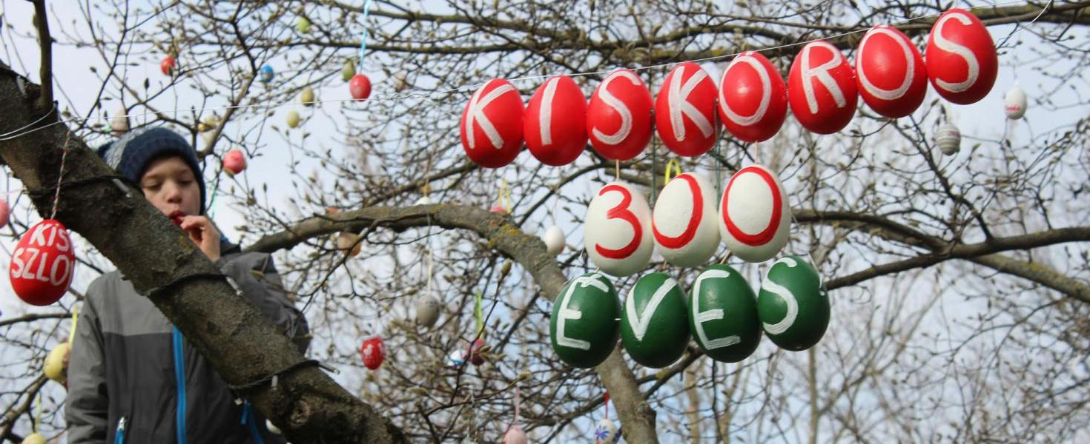

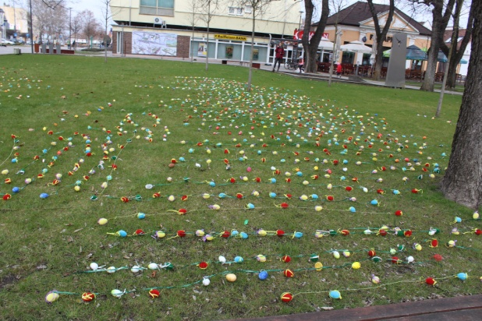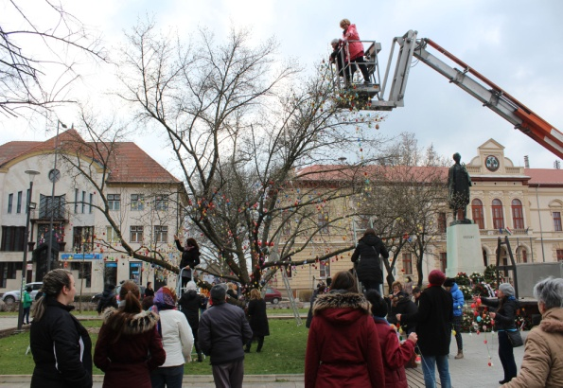

Májusfa

Alapítványi szervezésben és kivitelezésben elkészült Kiskőrös második májusfája. Sok pozitív visszajelzést, véleményt kaptunk a lakosságtól, ami további feladatvállalásra ösztönöz. Köszönjük az önkormányzat partnerségét, Domonyi László polgármester támogatását. A beszámolási alkalmat megragadva köszönjük az önkormányzat munkatársainak, megkülönböztetett köszönettel Martin Ferencnek, Balogh Istvánnak és kollégáinak, a 2018. évben irányunkban végzett áldozatos és önzetlen munkájukat. Példaértékű emberi magatartással, segítőszándékkal járultak hozzá céljaink megvalósításához, nem csak erre a programra vonatkozóan.

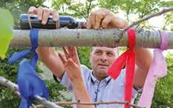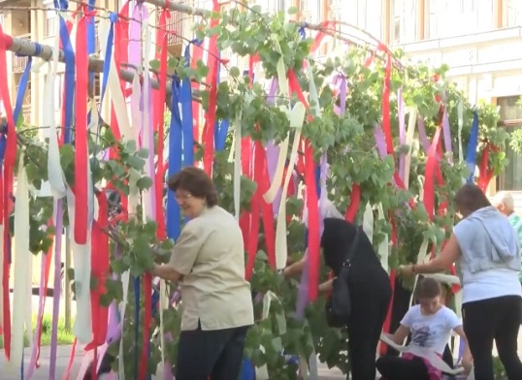

Gyermeknap

Óriási sikerrel lettünk főmecénásai és szervezői a városi gyermeknapnak. Ezúton is köszönjük a bizalmat. A főtéren egész napos programok várták a családokat. A tér zsúfolásig telve volt késő estig.   
A négy évvel ezelőtti, első sikeres rendezvény alkalmával ígéretet tettünk, hogy ezután minden évben felkaroljuk és megszervezzük városunk gyermekeinek ezt a napot. 2018-ban is nagy atrakciókkal vártuk a gyerekeket. Ingyenes légvárakkal, élő csocsóval, babasarokkal, aprómotoros versengésekkel, kézműves foglalkozásokkal, az EFI (Egészségfejlesztési Iroda) partnerségének köszönhetően tartalmas sport programmal vártuk a gyerekeket. A Megóvlak Alapítvány is csatlakozott a naphoz, valamint Szöllősiné Baranyai Kata, aki lovagoltatással, sétakocsikázással kedveskedik majd a gyerekeknek, illetve az István Lovastanya egésznap sétakocsikáztatta a vendégeket a lovasfarm és a tér között. A gyermeknap hagyományát szeretnénk megőrizni és megtartani a jövőben is, hogy szervezői, részesei és ne csak financiális háttere legyünk a rendezvénynek, melyre 2018-ban közel félmillió forintot fordítottunk, amire egy nyertes pályázatból tudtunk forrást biztosítani.

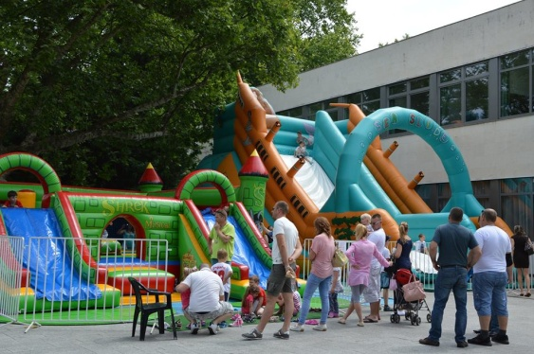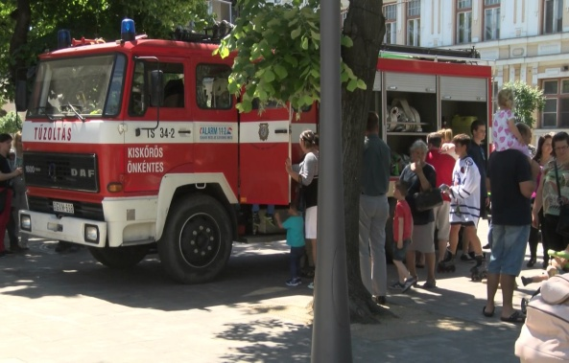

Képeslap a ballagóknak.

A Kiskőrös Városért Alapítvány kezdeményezte, alapította azt a hagyományt, hogy minden Kiskőrösön ballagó középiskolás egy névre szóló képeslapot kap a tarisznyájába, mellyel erősíteni kívánjuk nemzeti identitásukat, a hazához, a szülővároshoz történő ragaszkodásukat. Mindkét középiskola szeretettel fogadja ezt a gesztusértékű ajándékot.   
2015 óta 1650 kiskőrösi középiskolás kapta meg a névre szóló képeslapot.

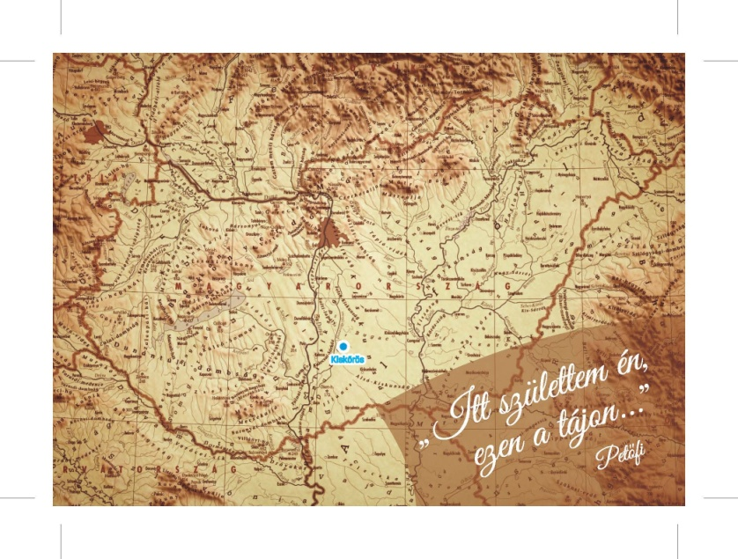

Pünkösdi ünnep

A János Vitéz látogatóközponttal közösen szerveztük meg a Pünkösdi ünnepet, melynek fő attrakciója a májusfa kitáncolása volt a Kiskőrös néptánc együttes fiataljainak jóvoltából. Az egész napos rendezvényen vidám zenés gyermekparádét szerveztünk a Lyra együttessel, pünkösdi vetélkedő a Pünkösdi Király címért, amelyben családok versengtek.

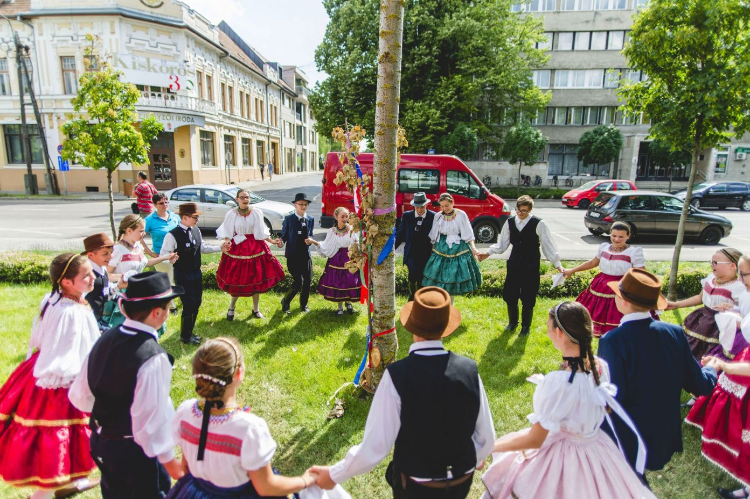

Városi Napok- Szüreti Napok

Változatlanul igyekszünk segíteni városunk nagyrendezvényeinek programjait, melyek az alapítványon keresztül válhatnak színvonalassá, élményekben gazdaggá.

Így befogadjuk a Városi Napokra, Szüreti Napokra érkezett felajánlásokat, adományokat, támogatásokat, melyekből az itt megvalósuló programok egy részét tudjuk finanszírozni.   
2018-ban a szüreti napokra 841 ezer forint erejéig vállalt kötelezettséget az alapítvány.

Szent Mihály nap

Alapítványunk a népi hagyományok éltetését is fontosnak tartja, így nagy sikerrel szerveztük meg a Szent Mihály-napi sokadalmat a város főterén. Fantasztikus díszlet, közel ötszáz tök, egyéb termény, díszt hoztak az emberek, amelyeket Czele József atya megáldott. Kulturális programok, néprajzi tájékoztatók mellett, kézműves bemutatót szerveztünk, szőnyegszövők, ruhakészítők, teknővájó (bemutatót is tartott).

A Kiskőrös Városért Alapítvány önkéntes munkatársai tököt sütöttek, kukoricát főztek, zsíros-és lekváros kenyeret szolgáltak fel a jelenlevőknek. A gyerekeknek is akadt program, de leginkább a sorsolást várták izgatottan. A nap folyamán 300 sorsjegyet osztottunk szét, hiszen egy kerékpár volt a fődíj, sok értékes nyeremény mellett, amelyre szintén a pályázat biztosított lehetőséget.

*Köszönjük a részvételt minden kedves érdeklődőnek, a szervezést és a támogatást Kiskőrös Önkormányzatának, A Petőfi Sándor Művelődési Központnak és a János Vitéz Látogatóközpontnak.*

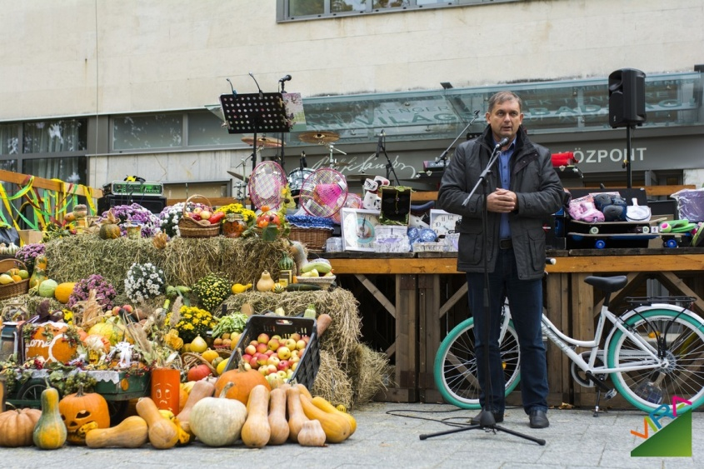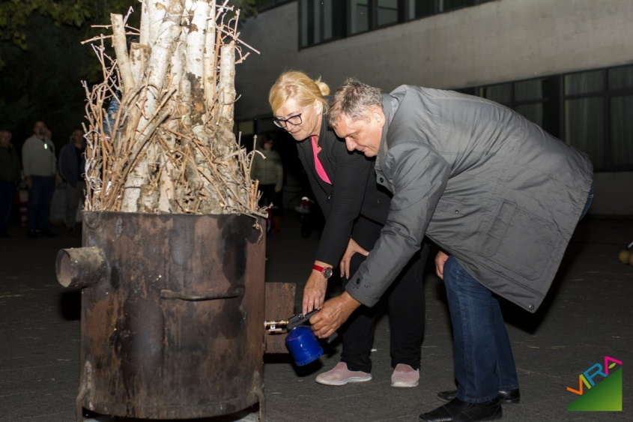  
Városi Mikulás

Első ízben szerveztük meg a városi Mikulás ünnepséget, ami minden eddigi legsikeresebb rendezvényeink egyike lett.   
Impozáns környezetet varázsoltunk a művelődési ház elé, ahol valódi meseország várta a gyerekeket. Várakozásainkat felülmúló érdeklődés kísérte a programot, közel ezer gyermek fordult meg a téren, találkozott a Mikulással, forró kakaót, teát, kalácsot, csokoládét, mézeskalácsot fogyaszthatott a mézeskalács házikóban. Mindenki ajándékot kapott, és még a Mikulás díszes kocsijára is felülhetett.   
Szenzációs élmény volt számunkra is!

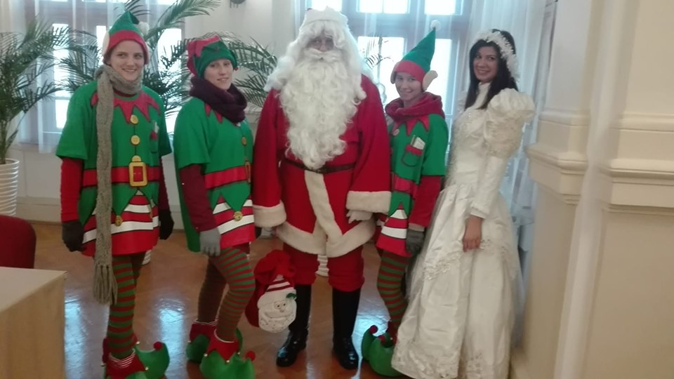

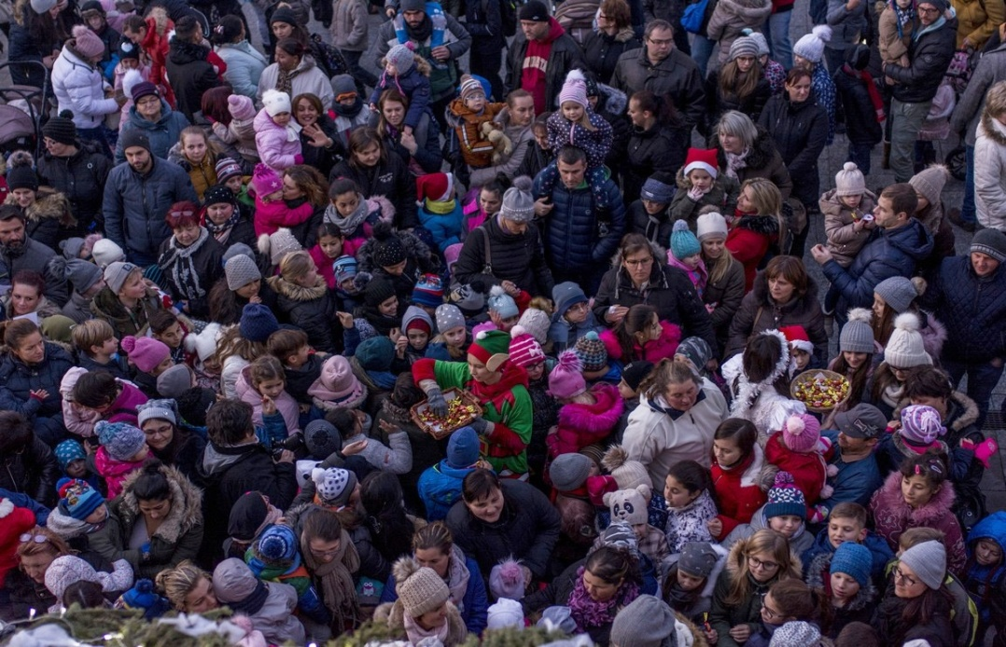

Adventi Betlehem

2018-ban is alapítványunk által készült el a Betlehemi házikó. A kuratórium tagjai nagy odaadással dolgoztak és több önkéntes is segített. A szent család igen zilálttá vált az évek alatt, ezért 2019-ben tervezzük a babák cseréjét

Adventi kórustalálkozó

Az adventi kórustalálkozó az egyik legrégebbi rendezvényeink egyike, melynek 2018-ban a katolikus templom adott otthont.   
Köszönet a város kórusainak, akik emlékezetessé teszik az adventi alkalmat és köszönet azon képviselőknek is, akik megtisztelik jelenlétükkel a rendezvényt. 2018-ban ismét jótékonysági kórustalálkozót hirdettünk, hogy segítsük egy család beteg kisgyermekének gyógyulását.   
Hatvani Adél leukémiában szenvedő kis apróság, akinek 220 ezer forinttal járultunk hozzá a kezelési költségeihez.

Pályázati események   
Nagy öröm alapítványunk számára, hogy 2016 év végén, a Társadalmi Szerepvállalás témakörben benyújtott pályázatunk pozitív elbírálásban részesült, így három éven keresztül a helyi közösséget erősítő programok, képzések, a meglévő jó gyakorlatok erősítését szolgáló együttműködési formák kapnak kiemelt figyelmet és támogatást. Ezekről külön tájékoztatjuk a célcsoportokat, az érintetteket, a lakosságot. 25 millió forint állt a rendelkezésünkre a projekt megvalósításához, amit 2019 szeptemberében zárunk.  
- Ennek keretében több kis létszámú (15-30 fős) fórumot szerveztünk, melynek célja a generációk találkozása, így a fiatalok, idősebb korosztály közös, tréner által irányított beszélgetési alkalmakat. Ezek a programok végig kísérték mind a három évet.   
- Nagy sikerrel szerveztük meg a háromnapos, tanúsítvánnyal záruló konfliktuskezelői képzést melyben 25-en szereztek alapkompetenciákat.

- Nagy sikere volt a meseterápiás képzésnek, melynek alkalmain 15 oktatásban dolgozó szakember vett részt. Képzéseinket célirányosan hirdettük a létszámkorlát miatt. A közösségi portálon, illetve személyes megkeresés útján az oktatási intézmények vezetőit céloztuk meg. Többnyire Kiskőrös pedagógusai, óvónői vettek részt az alkalmakon.   
A népszerűsége, hasznossága tette indokolttá, hogy folyamatossá tegyük a képzést, így 2019. októberéig további 10 alkalmat biztosítunk a szakemberek számára.

Ezen alapozást követően tartottunk nagy sikerrel három napos képzést, Bajzáth Mária meseterapeuta vezetésével. A képzés kreditpontot adott a résztvevőknek.  
-Két alkalommal szerveztünk városi szemétszedést, amelybe a városunk oktatási intézményei kapcsolódtak be. Alkalmanként 150 diák vett részt az akcióban. A gyerekek számára is nevelő hatású program egyben segélykiáltás is, hiszen mérhetetlen emberi felelőtlenségről, felháborító nemtörődömségről győződtünk meg, ami külön feladatot kell, hogy jelentsen a város vezetésének a jövőt illetően.

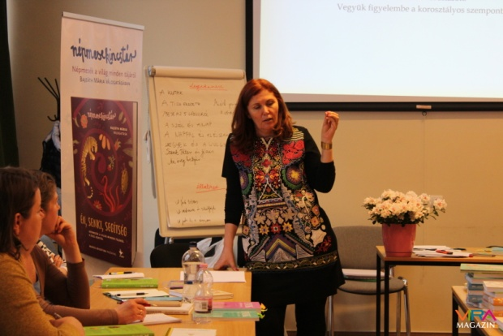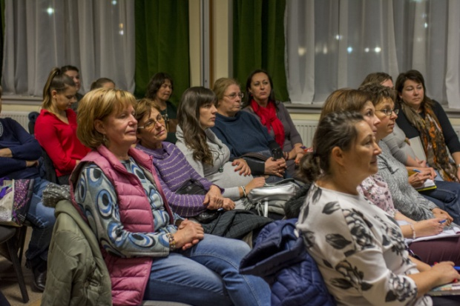

*Kiegészítés a főkönyvi kivonathoz:*

*A főkönyvi kivonatban azt láthatják, hogy az alapítvány 9 millió forintos veszteséggel zárta az évet, ez azonban azért mutatkozik így, mert a két pályázat még nincs elszámolva, és ez függő tételként jelentkezik.*

*Örömmel adjuk hírül, hogy elindult az alapítvány facebook oldala is, valamint logót is készítettünk:*



Köszönjük a város vállalkozóinak önzetlen támogatásait!

Köszönjük az önkormányzat referensének, Farkas Juditnak a segítő közreműködését, és a munkánkat nagymértékben megkönnyítő, a pontos adminisztrációt biztosító, emberséges és önzetlen támogatását.

Köszönjük azon képviselők érdeklődését, akik a város vezető testületének tagjaiként, megtisztelik az általunk szervezett programokat, sőt Pethő Attila és Szedmák Tamás személyesen is segítettek több rendezvényünkön.

Köszönjük a személyi jövedelemadók 1 százalékát is, mellyel segítik a munkánkat és kérjük a jövőben is tiszteljék meg alapítványunkat figyelmükkel, adományaikkal.

Köszönöm figyelmüket, és kérem a beszámoló elfogadását!

Kiskőrös, 2019.május 6. Supka Éva elnök

## KISKŐRÖS VÁROSÉRT ALAPÍTVÁNY

FELÜGYELŐ BIZOTTSÁGA

Tárgy: Beszámoló

Kiskőrös Városért Alapítvány Felügyelő

Bizottságának 2018.évi tevékenységéről

Kiskőrös Városért Alapítvány Felügyelő Bizottsága az Alapítvány múlt évi tevékenységének ellenőrzési feladatait az Alapító Okiratban foglaltak szerint elvégezte.

Az elmúlt évek gyakorlatát követve ellenőrzésünk az alábbi területekre terjedt ki:

         - az alapító okirat szerinti működés vizsgálata, különös tekintettel a közhasznúsági célokra,

         - a vagyoni eszközöknek a jogszabályokban meghatározott módon történő felhasználására, valamint

* a gazdálkodás szabályosságára és a pénzügyi helyzet

stabilitására tett intézkedésekre.

A Felügyelő Bizottság ellenőrzésének időpontjában rendelkezésre álltak:

- az elmúlt év gazdálkodást bemutató adatok,

- a könyvelés által lezárt 2017. év gazdálkodási kivonatok,

 A Felügyelő Bizottság megállapításai a következők:

 A gazdálkodásra vonatkozó megállapítások valós adatok alapján készültek.

Az Alapítvány gazdálkodása a törvényi feltételek betartásával stabil volt, készpénzforgalmában nem volt fennakadás.

Az Alapítvány működése megfelelt az alapító okiratban kitűzött céloknak, a közhasznú tevékenységek jelentették a 2018. évi működés fő irányvonalát.

A kuratórium tevékenységét az Alapszabályban foglaltak szerint látta el, a döntések meghozatala és dokumentálása megfelelő.

A Kuratórium az alapítványi célokat szem előtt tartva használta fel a rendelkezésére álló eszközöket, működését a sokszínűség, az új lehetőségek felkutatása és azok következetes végrehajtása jellemezte. A város közéleti, kulturális, hagyományos rendezvényeiben aktív szerepet vállalt és  ezen célokhoz rendelt pénzeszközöket is törvényesen használta fel.

Vállalkozási tevékenységet az alapítvány az elmúlt évben sem folytatott.

  Az Alapítvány elmúlt évi működése során jogszabálysértés vagy a szervezet érdekeit sértő esemény, mulasztás nem történt.

Kiskőrös, 2019. május 18.

A Felügyelő Bizottság nevében:

Dr. Sárfi Ildikó

elnök